AC151 scheda creata il 24 luglio 2026
Descrizione storico-bibliografica
Il *filotecnico : periodico degli interessi sociali e industriali dell'Istituto filotecnico nazionale e delle biblioteche popolari italiane. - Firenze : Istituto filotecnico nazionale, [1866-1868]. – 3 volumi. ((Periodicità non determinata. - Descrizione basata su: [Anno 3], n. 1 [1868?]. - TO00184305; PA10026646; PA10026647
Autore: Istituto filotecnico nazionale e delle biblioteche popolari italiane

*Annuario della Società filotecnica di Torino. - 1867-1868. - Torino : Tip. Italiana, 1867-1868. – 2 volumi ; 18 cm. ((Annuale. – Nel 1868 editore: Tipografia e Litografia Foa. - TO00176347
Autore: Società filotecnica <Torino>
Soggetto: Torino - Società filotecnica – Annuari – 1867-1868
Copia digitale: 1868

*Atti della Filotecnica / pubblicati dall'Ufficio di presidenza della società. - Anno 1, vol. 1 (gennaio 1879)-anno 7, vol. 7 (gennaio 1885). - Torino : G. Derossi, 1879-1885. – 7 volumi ; 24 cm. ((Annuale. - TO00177589
Il *filotecnico : rivista mensile di scienze, lettere ed arti / pubblicata dalla Società filotecnica. - Anno 1, fasc. 1 (15 dicembre 1885)-anno 8 (1892). - Torino : Derossi, 1885-1892. – 8 volumi ; 23 cm. ((Il complemento del titolo varia. - TO00184306
Autore: Società filotecnica <Torino>

Soggetto: Cultura – 1866-1892

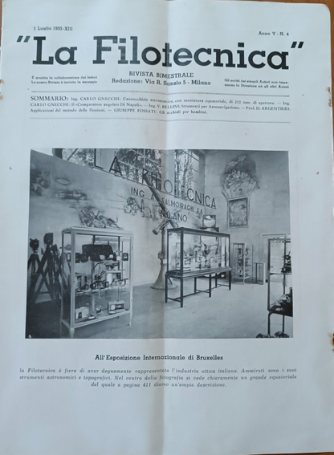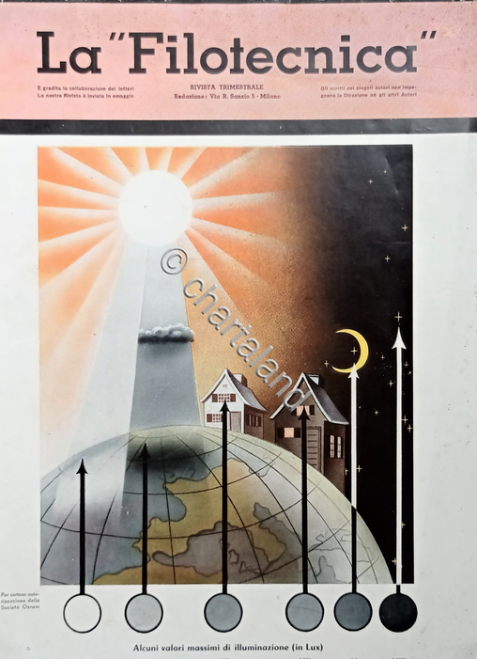
La *filotecnica : rivista bimestrale. - Anno 1, n. 1 (1931)-anno 12 (1942). - Milano : Tip. Vanzetti e Vanoletti, 1931-1942. – 12 volumi : ill. ; 32 cm. ((Poi trimestrale. - Il sottotitolo varia in: Rivista trimestrale. - TO00184304
Soggetto: Industria ottica – 1931-1942

*Assemblea generale ordinaria : bilancio / Filotecnica Salmoiraghi S.p.a. - Milano : [s.n., 1963]. – 1 volume. ((Periodicità non determinata. - Descrizione basata su: 1963. - LO11027020
Autore: Filotecnica Salmoiraghi
Soggetto: Salmoiraghi <spa> - Bilanci - 1963

*Sindacato FIOM CGIL per i lavoratori della Filotecnica Salmoiraghi. - Milano : [s.n., 1964]. – 1 volume ; 33 cm. ((Periodicità non determinata. - Descrizione basata su: anno 1964, novembre. - LO11776971
Il *lavoratore della Salmoiraghi : numero unico per le elezioni di Commissione Interna degli impiegati / a cura della Sezione aziendale sindacale Filotecnica Salmoiraghi Milano. - Milano : [s.n., 1965]. – 1 volume. – ((Prima del titolo: CISL, FIM. - LO11778249
Curatore: Federazione italiana metalmeccanici : Sezione aziendale sindacale Salmoiraghi
Soggetto: Salmoiraghi <spa> - Lavoratori – Organizzazione sindacale – 1964-1965

Informazioni storico-bibliografiche
Salmoiraghi dedicò i suoi ultimi anni all’ottica – fondando, nel 1928, la Scuola professionale di ottica – e alla Filotecnica, che produceva ormai una gamma di strumenti straordinariamente vasta, compresi gli apparecchi fotografici, cinematografici e di proiezione, lenti per occhiali ecc. Instancabile, nel 1931, a 83 anni, fondò la rivista La Filotecnica, il cui scopo era di sostenere un’industria che aveva ulteriormente ampliato le sue applicazioni industriali, civili e militari. Non sorprende che il fascismo la considerasse un settore strategico, promuovendo (1928) il Regio istituto di ottica, che sarà poi al servizio della politica autarchica. Nel 1935 La Filotecnica fu inglobata nell’IRI. https://www.treccani.it/enciclopedia/angelo-andrea-maria-luigi-salmoiraghi_(Dizionario-Biografico)/.

Note e riferimenti bibliografici
- Il rinascimento dell’ottica in Italia, Milano 1927. Articoli in ogni numero della Filotecnica, rivista bimestrale, 1931-1939.
- https://www.lombardiabeniculturali.it/scienza-tecnologia/autori/7268/.
- Salmoiraghi & Viganò : 150 anni : Storie, passioni, visioni / [Con il patrocinio di: Ministero dello sviluppo economico, Comune di Milano et al. ; Testi: Gianfranco Fabi]. - Genova : Il Canneto, 2016. - 178 p. : in gran parte ill. ; 29x29 cm.
- Testimone di un secolo : Salmoiraghi 1865-1965 / [testo di Cesare Govi]. - [Milano] : a cura dell'Ufficio stampa e pubbliche relazioni della Salmoiraghi, [1965?]. - [49] c. di tav. : ill. ; 32 cm. - Il nome dell'A. figura nella sottoscrizione. - Testi riassuntivi in inglese, francese e tedesco

